Ломницький Я.Т., асистент
кафедри машинознавства
та комп’ютерної інженерії.
Національний педагогічний
університет ім. В.Гнатюка.
Тернопіль

„OVO”, КОМП'ЮТЕР І ХУДОЖНЬО-ТЕХНІЧНА ТВОРЧІСТЬ СТУДЕНТІВ

Писанка - розписане мініатюрним орнаментом куряче яйце - з’явилася у час язичництва як атрибут весняних культових народних обрядів, пов’язаних з пробудженням землі весною, початком сільськогосподарських робіт, появою перших дарів природи, готуванням до збирання врожаю. Саме з цих весняних культових народних обрядів християни і запозичили роль яйця як життєдайної сили.
„АЬ ovo” („все починається з яйця”) - глибокодумно говорили стародавні римляни. „Христос воскрес!” - казали колись наші предки. „Христос воскрес - воскресне Україна!” - з надією промовляють українці сьогодні.
Звичай розмальовувати курячі яйця з нагоди Великодня, зазнавши протягом тисячоліть складних трансформацій і збагатившись безліччю орнаментальних мотивів, кожен з-поміж яких мав глибокий зміст, перетворився у прекрасне українське народне мистецтво.
Серед українців побутують „крашанки”, „писанки”, „дряпанки”, „крапанки”, „мальованки”, „трав'янки”, „бісерні писанки”, „білі (мучені) писанки” тощо. Візерунок на писанках використовують фітоморфний, зооморфний, орнітоморфний, антропоморфний, геометричний, геральдичний та інші. Українці, відчули животворний подих відродження національних традицій. Нині писанкарство набуває колишнього розвитку.
Трудове навчання і виховання є тією основою, яка забезпечує зв’язок і підвищення ефективності естетичного і національного виховання в царині писанкарства. Але писанкарство з використанням воскової техніки, як найбільш складної, але й естетично цінної технології, є досить важкою для школярів. Основна проблема полягає в тому, що яйце, як тіло особливої форми, трудно розмічати, розписувати, так як всі процеси відбуваються з утримуванням об’єкта роботи в руках. Для писанкарства потрібно формувати особливу координацію рухів, що займає значний час. Крім того, трудове навчання оперує іншими матеріалами, а саме: деревом, металом, пластмасами. З іншої сторони повинно бути забезпечено і дотримання політехнічного принципу навчання.
Отже, метою статті є розробка і опис такої технології писанкарства, яка б забезпечувала поєднання принципів національного, естетичного і політехнічного виховання в художній технології писанкарства на заняттях трудового навчання.
Тому, розробляючи із студентами інженерно-педагогічного факультету на заняттях з основ декоративно-ужиткового мистецтва і технічної творчості технологію і пристрої для писанкарства, ми, як базовий матеріал для виготовлення яйця, використали деревину.
Аналіз форми і розмірів курячих яєць привів нас до висновку про певні їх стандартні розміри, а саме: діаметр по міделю яйця в середньому дорівнює 50 мм. Відношення довжини до діаметра становить 1:1,4. Звідси, довжина яйця дорівнюватиме 70 мм.
Дерев’яні точені яйця традиційно мають форму еліпса або овала, що забезпечує симетричність не тільки по довжині, але і по поперечних осях. Але, на нашу думку, естетичніше виглядають яйця з однією осьовою симетрією – поздовжньою, а по інших осях забезпечується асиметрія, тобто, коли вони мають тупий і загострений краї. І ми вибрали радіуси кіл для побудови контуру моделі в комп’ютерній програмі КОМПАС-3D 5.11, які становлять R₁25 і R₂10. Відстань між центрами цих кіл 0₁ і 0₂ для забезпечення стандартної довжини яйця в 70 мм, дорівнює 35 мм (рис.1). Будуємо кола радіусами R₁25 і R₂10 з центрами 0₁ і 0₂ (рис.2). Радіус зовнішнього спряження вибираємо оптимальним – R₃50. Для
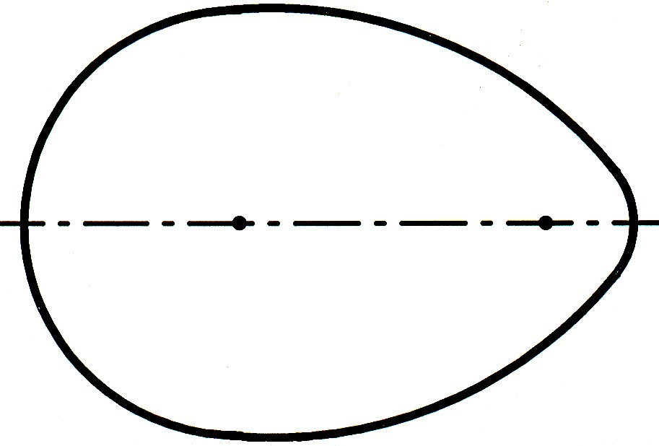
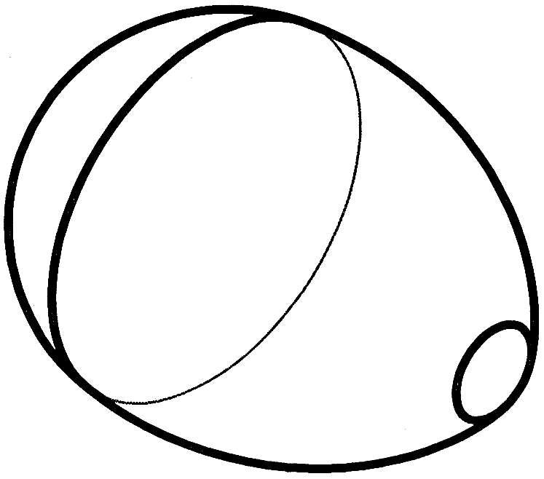
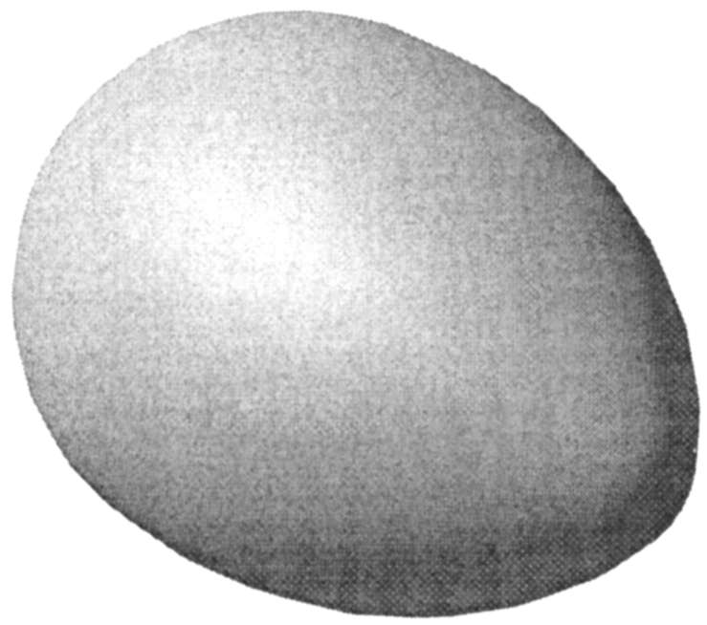
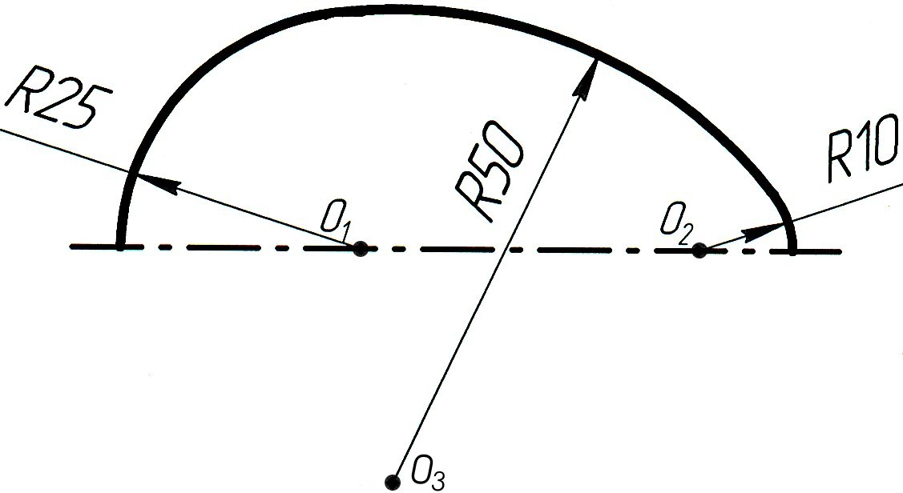
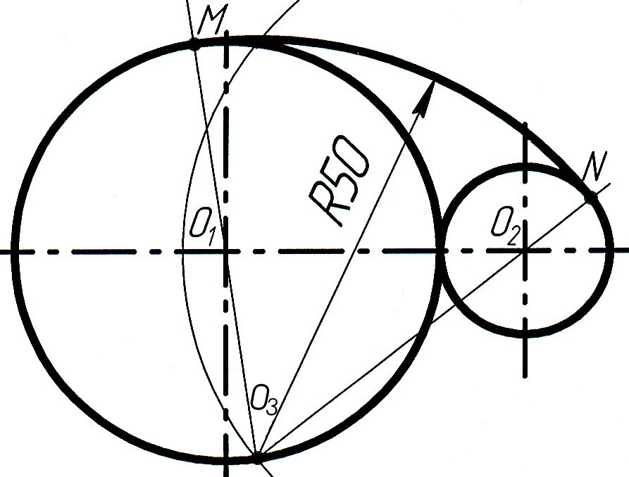
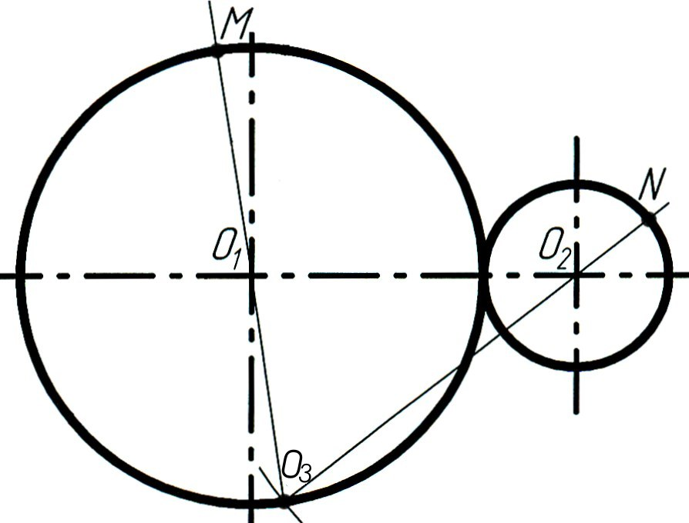
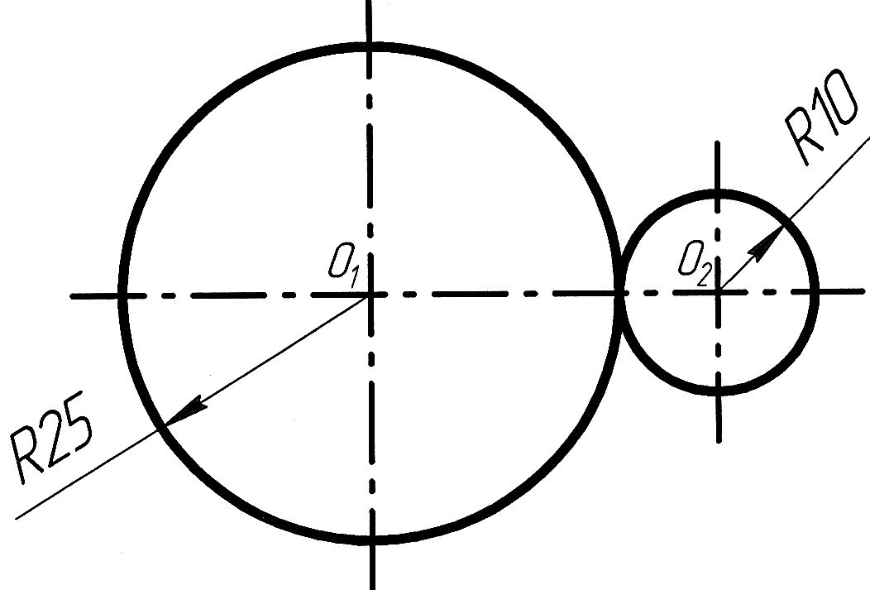
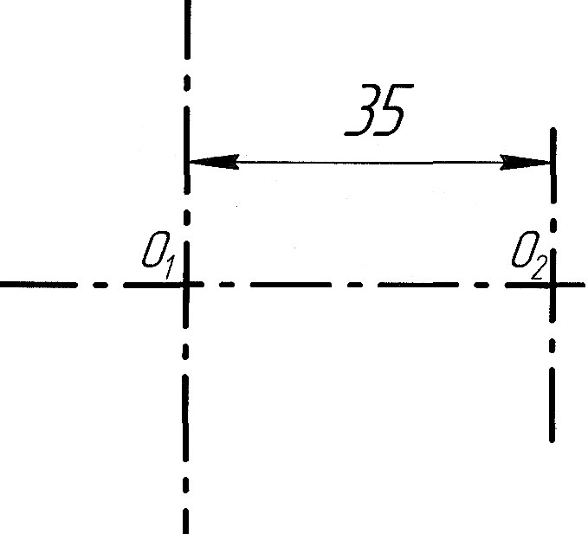
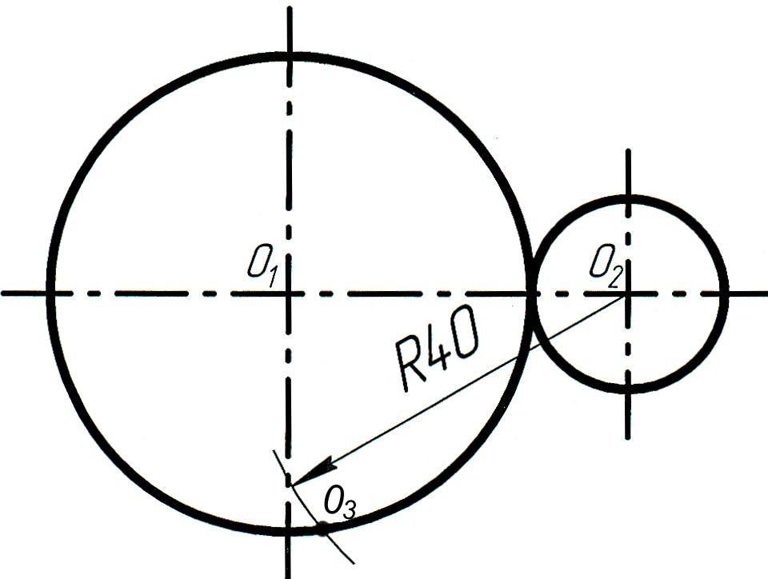
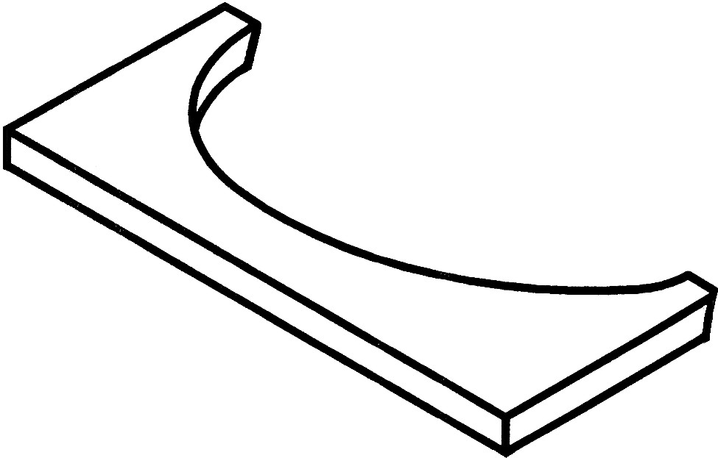
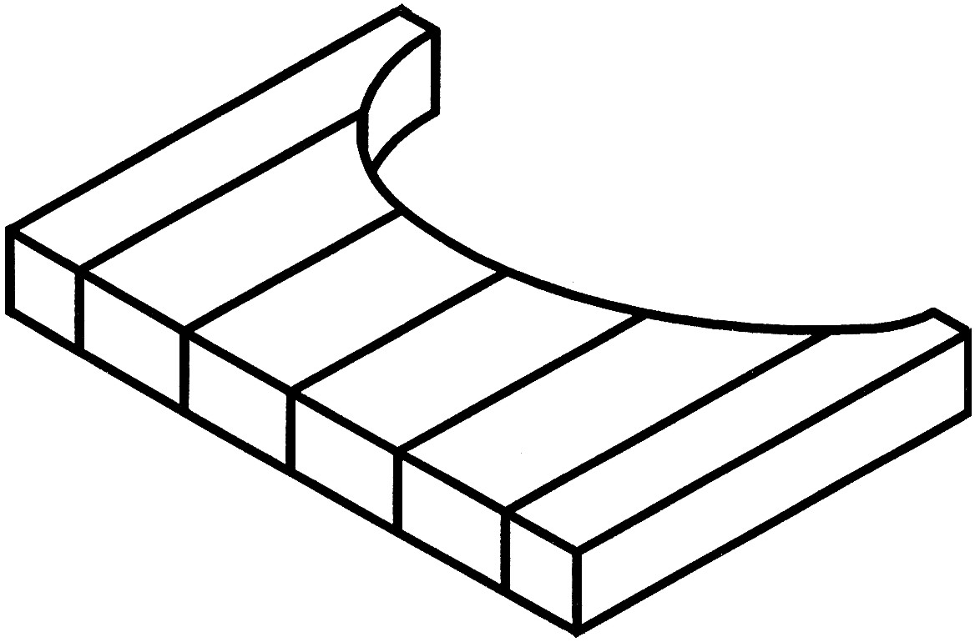
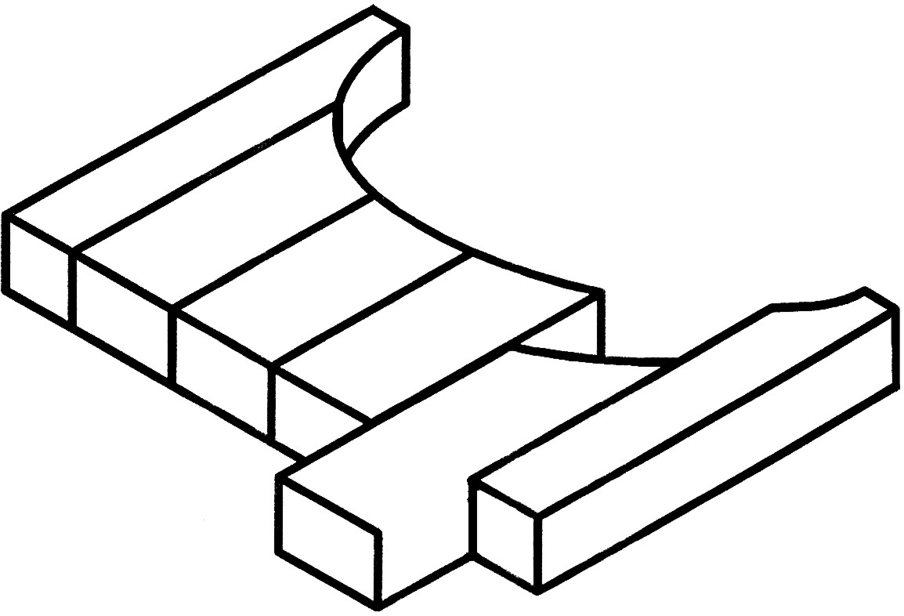
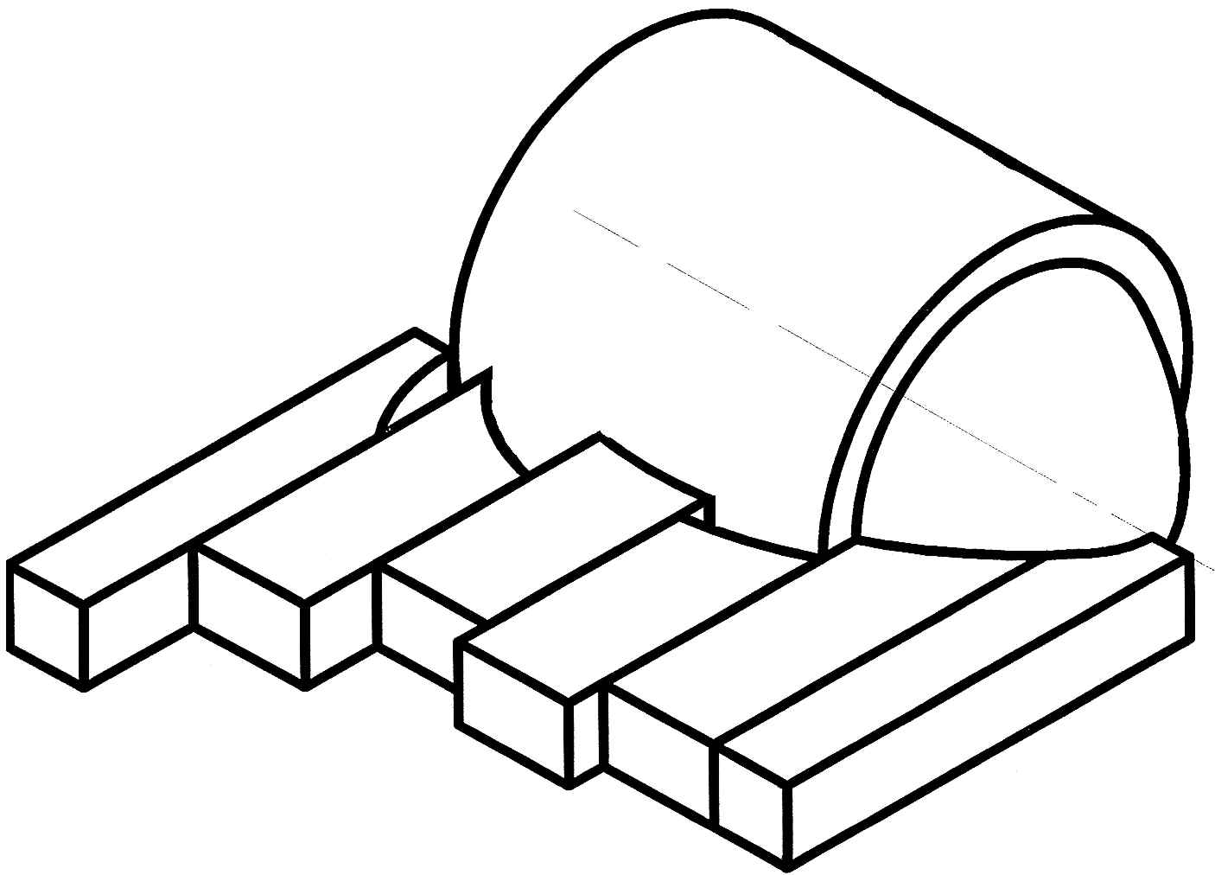
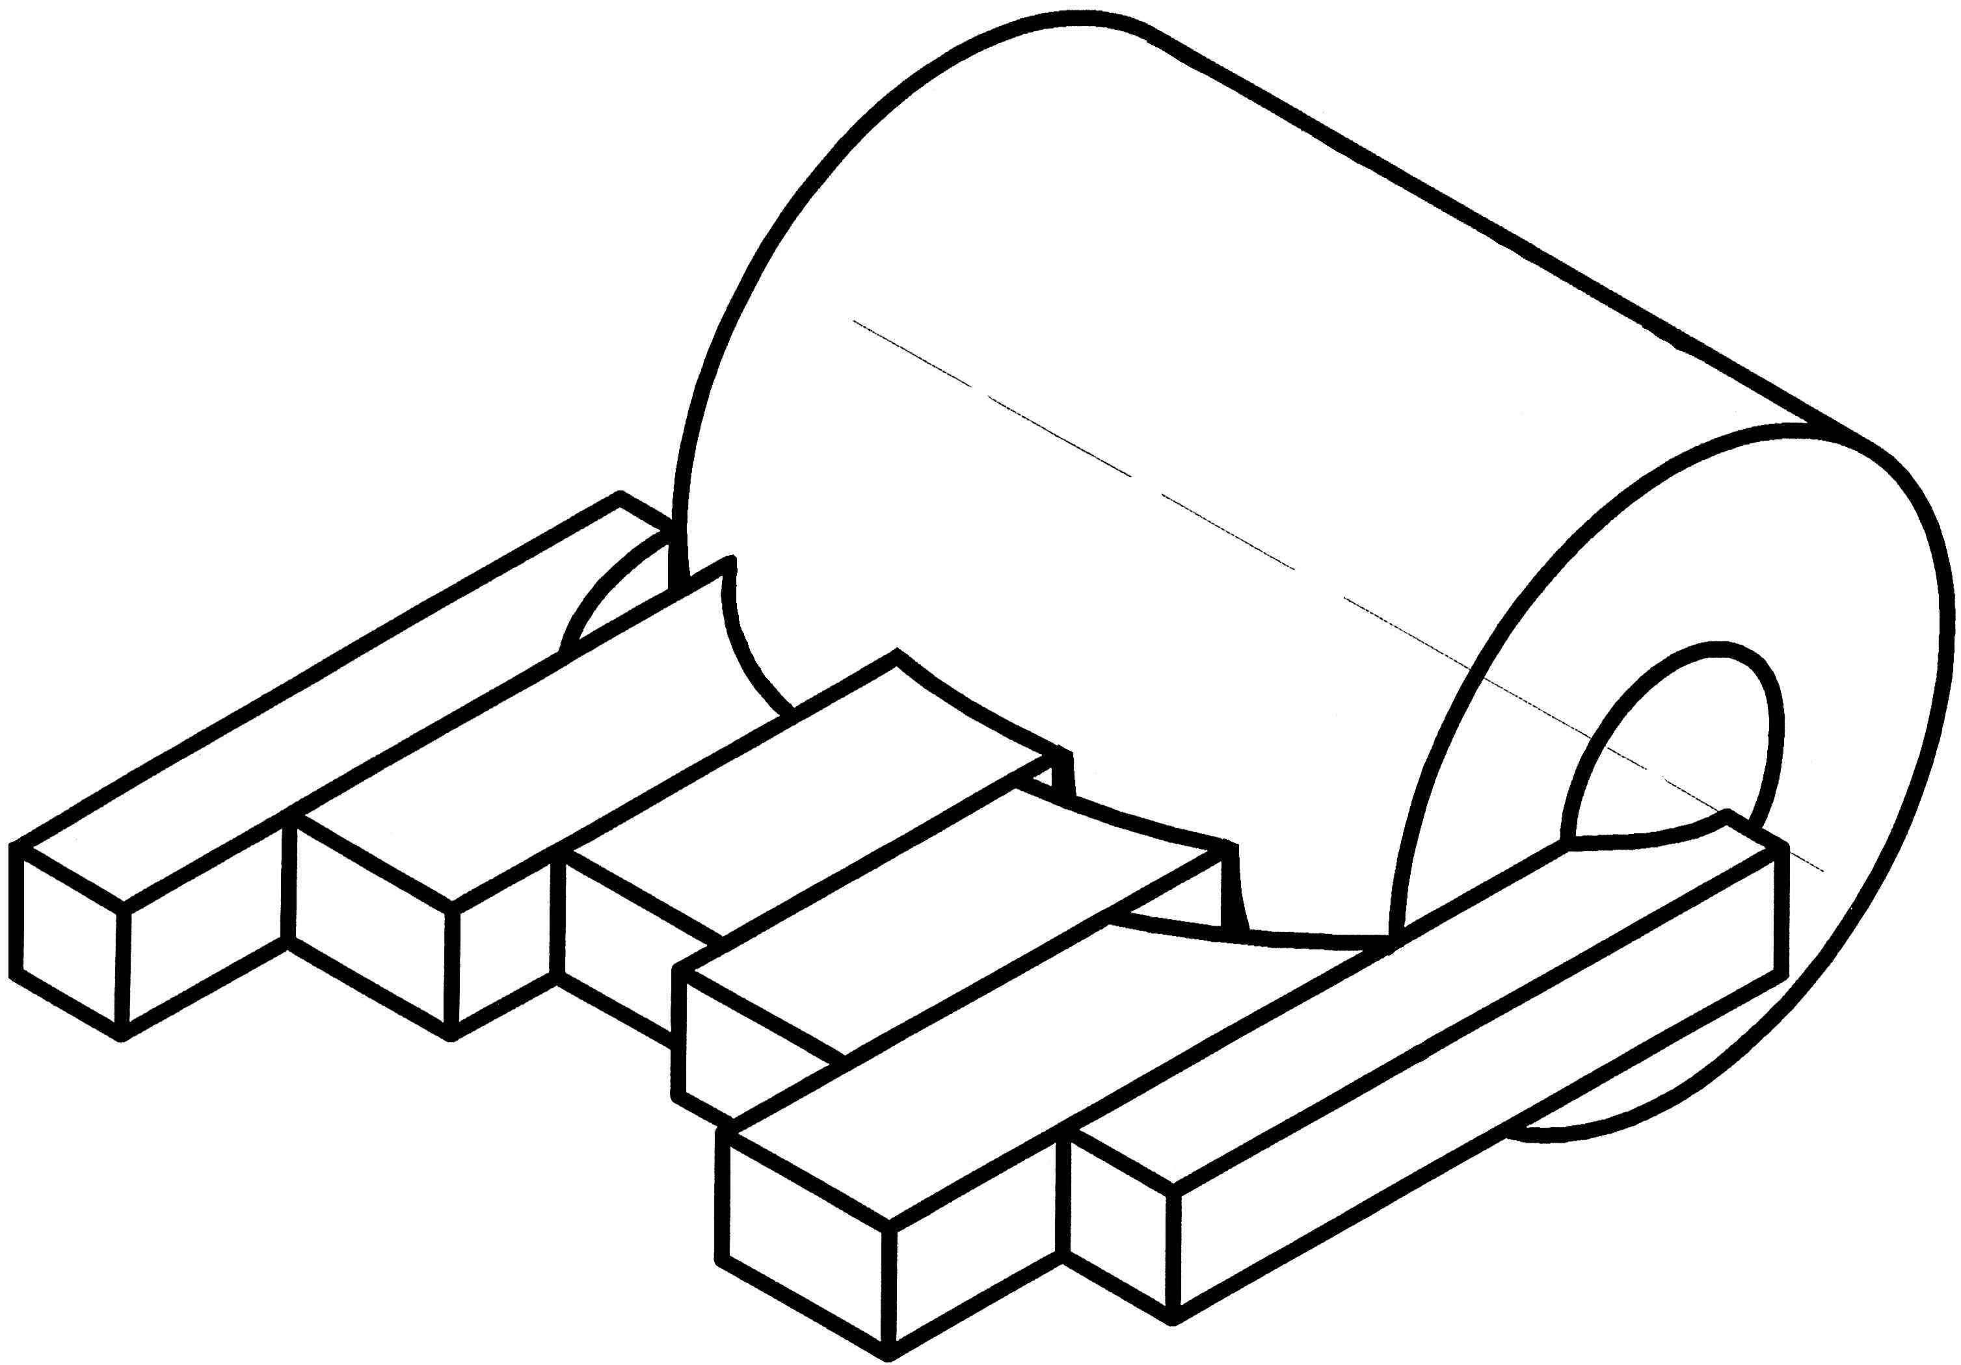
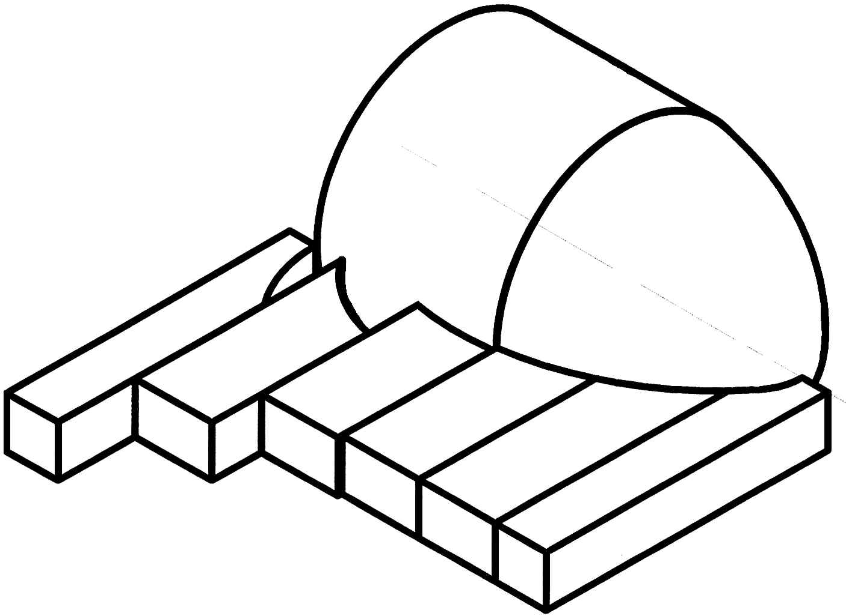
Рис.7. Використапння операції
Симетрія
Рис.8. Операція Обертання
і Ізометрія
Рис.9. Результат операції
Тонування
Рис.4. Побудова точок спря-ження М і N
Рис.5. Проведення дуги
спряження R50
Рис.6. Отримання півпрофілю зображення яйця
Рис.1. Проведення осей
Рис.2. Побудова кіл
Рис.3. Знаходження центра
спряження 0₃
Рис.10. Форма шаблона для точіння яйця
Рис.11. Схема фасонного різця "клавішного типу
Рис.12. Принцип роботи фасо-нного різця "клавіш-ного" типу
Рис.13. Технологічна схема
точіння 1-м різцем
Рис.14. Технологічна схема
точіння 2-м різцем
Рис.15. Технологічна схема
точіння 3-м різцем
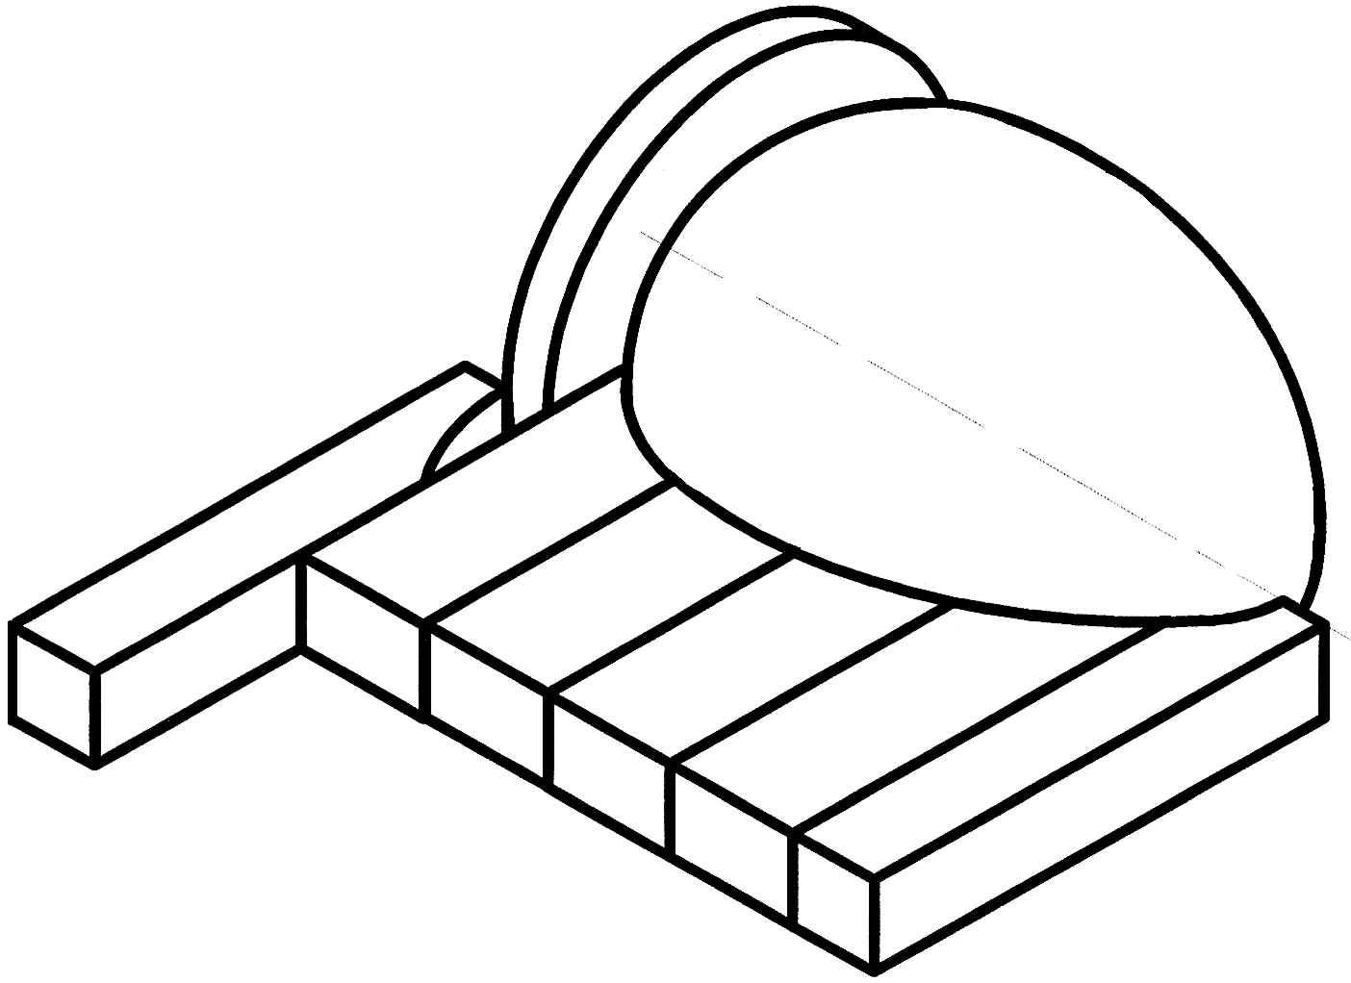
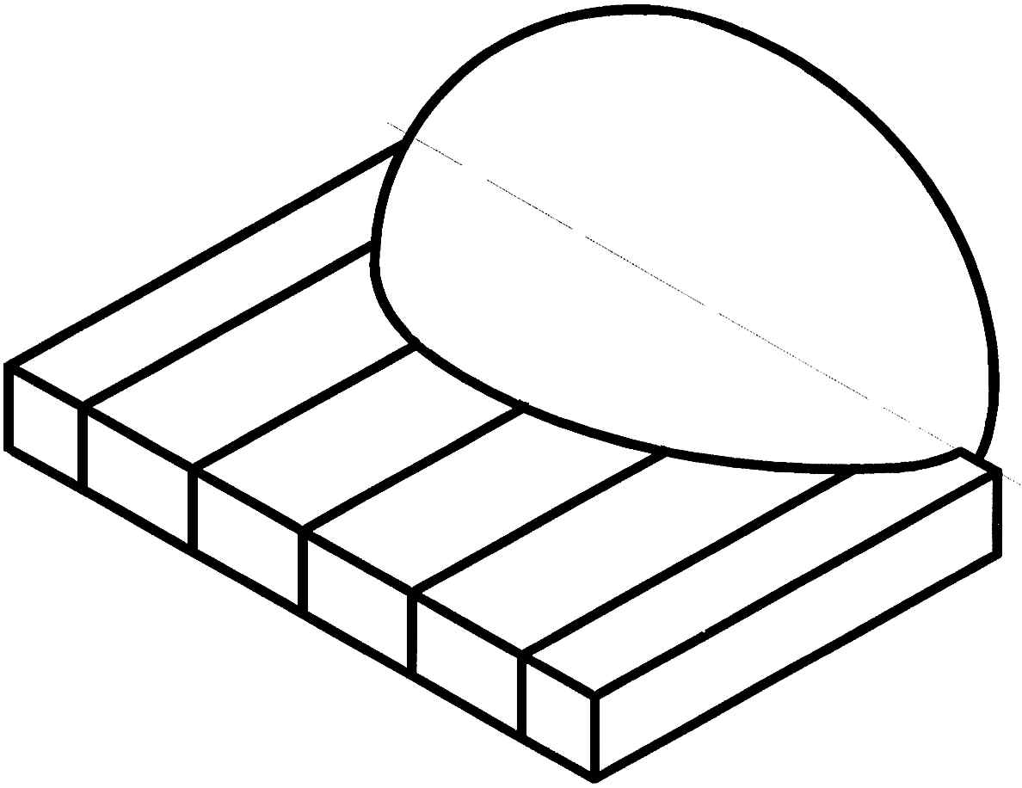
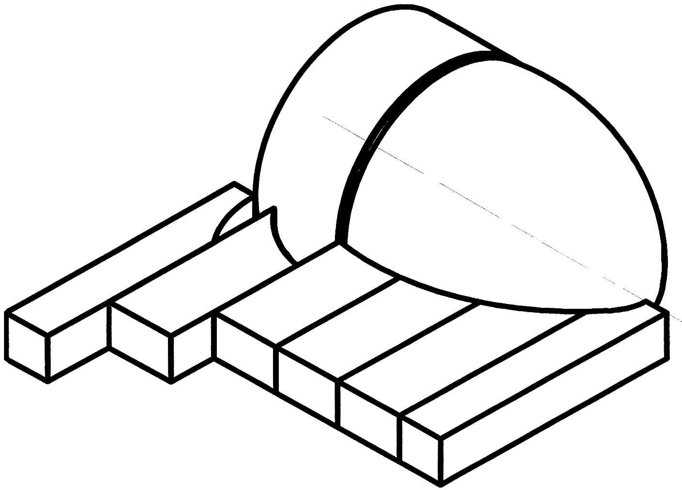
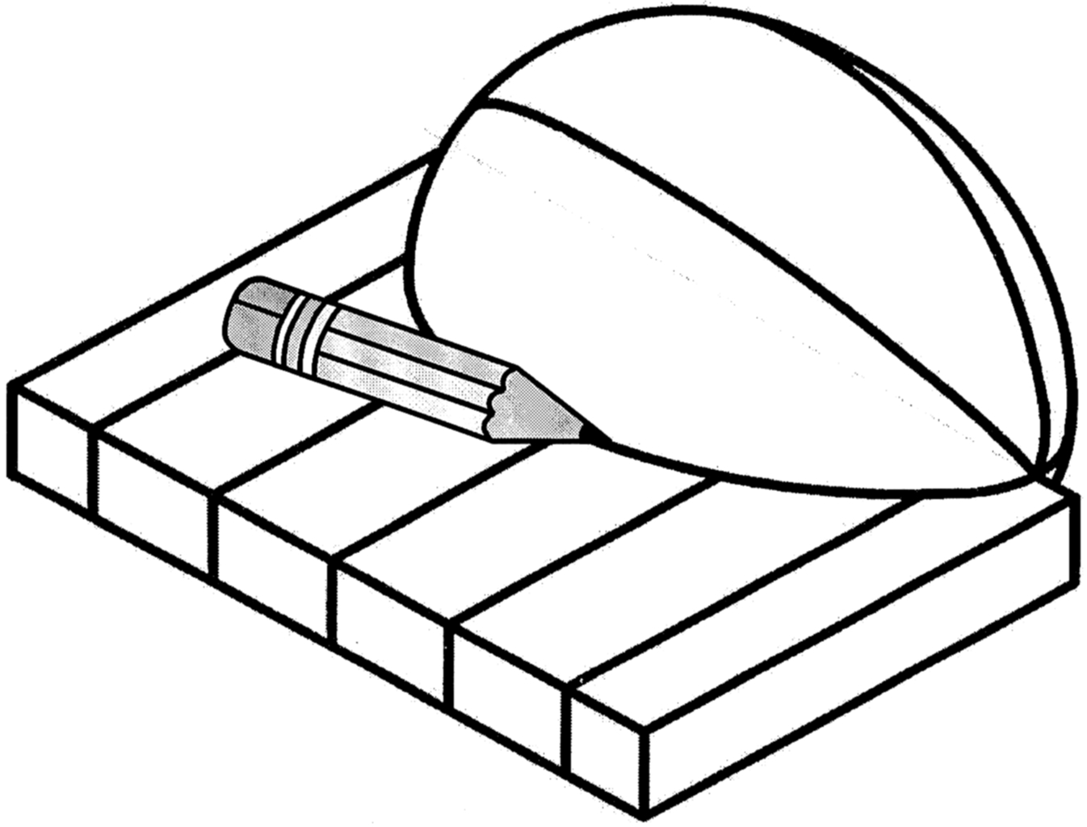
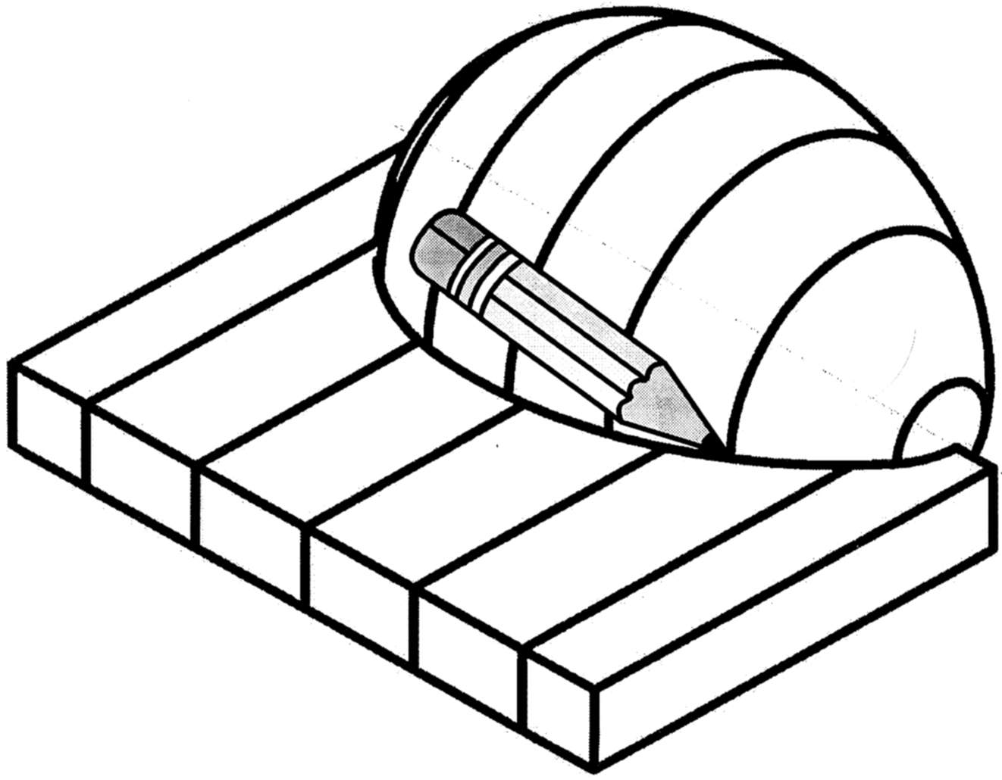

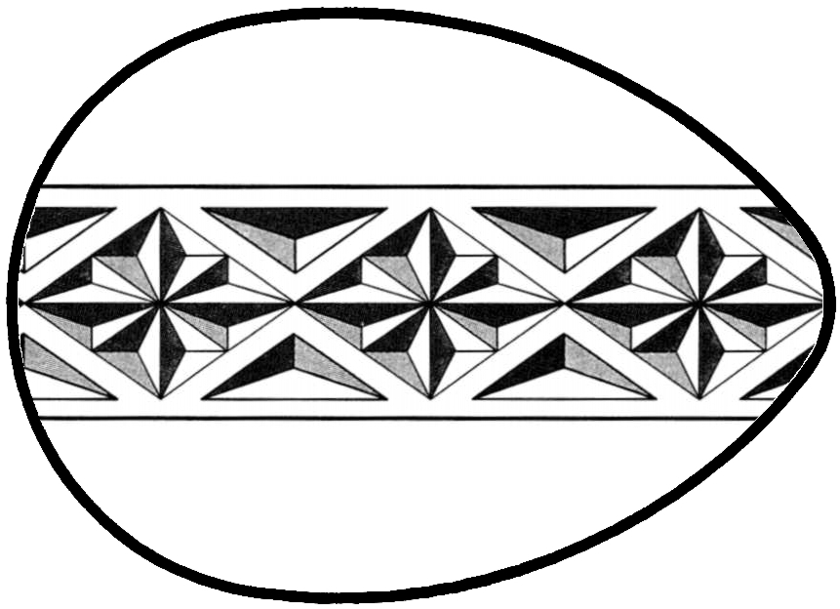
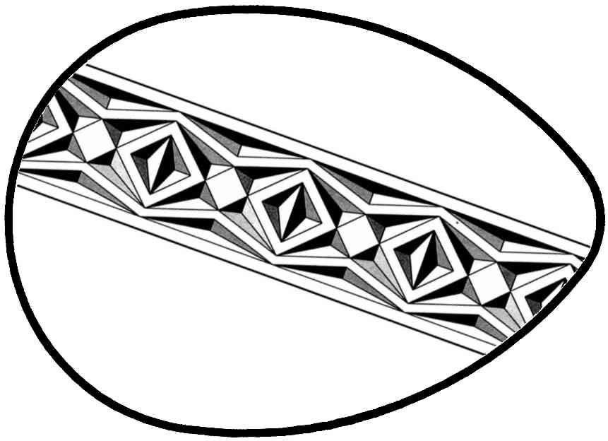
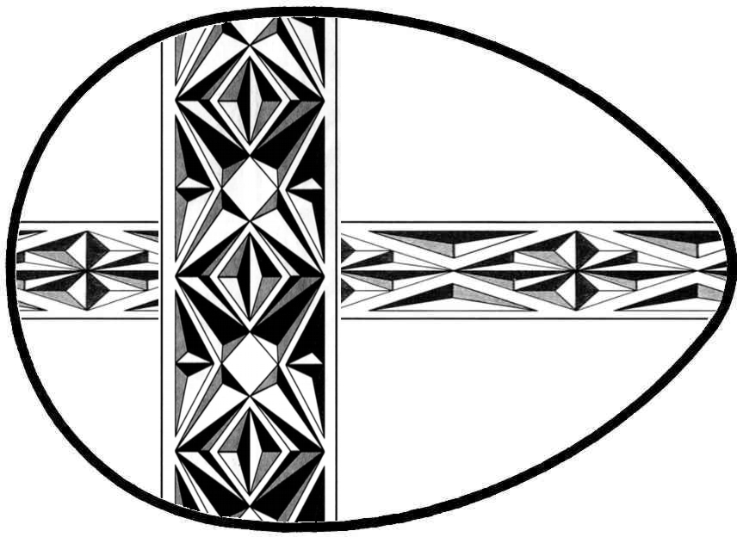
знаходження центру спряження 0₃ використовуємо формулу – R₃50 - R₂10 = R₄40. Наступний етап побудови – з центра 0₂ радіусом R₄40 будуємо перетин дуги з колом 0₁ і отримуємо точку центра спряження 0₃ (рис.3). Через центр спряження 0₃ і центри кіл 0₁ і 0₂ будуємо дві прямі 0₃0₁ і 0₃0₂ до перетину з базовими колами R₁25 і R₂10 і отримуємо точки спряження А і В (рис.4). З центра спряження 0₃ розміром R₄50 будуємо дугу спряження від точки спряження А до точки спряження В (рис.5). Видаляємо лінії допоміжної побудови і непотрібні лінії та отримуємо половину зображення овоїда, який складається з дуг R₁25, R₂10 і дуги спряження R₄50 (рис.6). Для одержання зображення повного овоїда використовуємо операцію Симетрія, Обертання, Тонування (рис.7, 8, 9).
Рис.16. Технологічна схема точіння 4-м різцем
Рис.17. Технологічна схема точіння 5-м різцем
Рис.18. Технологічна схема точіння 6-м різцем
Рис.19. Розмічання яйця по
міделю і паралелях
Рис.20. Результат розмічан-
ня по міделю і паралелях
Рис.21. Схема меридіанного
розмічання
Рис.22. Результат меридіан-ного розмічання
Рис. 23. Похиле розмічання
Рис.24. Схема комбіновано-го розмічання
За кресленням (рис.6) студенти виготовили шаблон-різець (рис.10), який дозволяє здійснювати кінцеву обробку і забезпечуватиме високу якість і достатню точність виготовлення виробу. Однак, в процесі творчого використання даної конструкції шаблона, студенти прийшли до висновку, що він не забезпечує стабільності процесу точіння (виникає вібрація). Аналіз показав, що вібрація виникає внаслідок певних параметрів фасонного різця (значної довжини різальної крайки і величини переднього кута, який становить γ=0⁰), внаслідок чого виникають значні зусилля точіння, деформація заготовки і, як результат, вібрації. Наступним етапом, застосовуючи творчі технології, студентами запропоновано збірний фасонний різець "клавішного" типу, кожна складова частина якого переміщувалася б у поперечному напрямі самостійно і почергово (рис.11, 12). В процесі обговорення вияснилося, що кожна складова частина фасонного "клавішного" різця повинна мати обмежувач. Такий різець За Після шліфування виробу можна приступати до розмічання.
Лінії розмітки яйця бувають кількох типів: одинарні - по міделю, по меридіану, похилі; подвійні (утворюють стрічки) – по міделю, по меридіану, похилі; більше двох - по паралелях, меридіанні, похилі; комбіновані.
Найлегше виконувати розмічання по міделю, по паралелях – стрічкове та одинарне (рис.8). Для цього достатньо, не знімаючи виточеної заготовки з верстата, обертанням патрона вручну і притисканням олівця до певних місць поверхні виробу нанести відповідні лінії. При цьому олівець можна замінити різцем або мейселем і здійснювати розмічання з вмиканням обертання шпинделя верстата. Проблема меридіанного розмічання вирішується з використанням спеціального столика-шаблона, який встановлюється на станині верстата з доторканням профілю шаблона до яйця в горизонтальній осьовій площині. Залишається тільки з допомогою олівця, який рухатиметься по шаблону, нанести меридіан, який можна повторити достатню кількість разів після провертання яйця навколо поздовжньої осі на заданий кут, наприклад, 90⁰ (утворяться дві замкнуті меридіальні лінії – рис.11).
Із усіх відомих технологій оздоблення для школярів слід рекомендувати тригранно-виїмчасте різьблення. Мотиви можуть бути стрічкові і розеткові (рис.12). Останні розміщують в полярних зонах яйця або на боковій поверхні. Розмічання елементів композиції здійснюють з допомогою гнучких прозорих пластикових лінійок, що забезпечить точність і якість розмічання. Пізніше, із набуттям навичок, можна використовувати і розмічання без допомоги креслярських інструментів.
Різьблення виконують без знімання заготовки з верстата і з використанням шаблона, який на даному етапі роботи відіграє роль своєрідного столика-опори.
Отже, розроблена нами технологія писанкарства, забезпечує реалізацію принципів національного, естетичного і політехнічного виховання в художній праці на заняттях трудового навчання, здійснює поєднання художньої і технічної творчості, акцентує увагу на безперервності творчої діяльності.

СПИСОК ВИКОРИСТАНИХ ДЖЕРЕЛ
- Антонович Є.А., Захарчук-Чугай Р.В., Станкевич М.Є. Декоративно-прикладне мистецтво. –Львів: Світ, 1993. -272с.
- Антонович Є.А., Проців В.І., Свид С.П. Художні техніки у школі: Навч.-метод.посібник для студентів художньо-графічних факультетів вищих навчальних закладів. –К.: ІЗМН, 1997. -312с.
- Борисова С.В. Великоднє яйце з бісеру //Трудова підготовка в закладах освіти. -2003. -№2(28). –с.44-47.
- Вережак Г.М. Писанкарство //Трудова підготовка в закладах освіти. -1998. -№2(8). –с.12-16; -№3(9). –с.7-10; -№4(10). –с.22-25
- Дубіч Т.А. Диво-писанка: Посібник для дітей молодшого та середнього шкільного віку. –Тернопіль: Навчальна книга-Богдан, 2005. -24с.
- Іванченко Ю.О., Біняшевський Е.В. Христос воскрес! З святом Великодня! Писанки на Україні: Не зброшурований альбом. –К.: Муза, 1991. -17с.
- Манько В. Українська народна писанка. –Львів: Свічадо, 2001. -47с.
- Станкевич М.Є. Українське художнє дерево ХІ-ХХ ст. –Львів: Афіша, 2002. -479с.

